Provedená ochranná opatření v městských lesích proti kůrovci za rok 2018

Již několikátý rok po sobě jsme byli nemile překvapeni rozmary počasí, které nám připravilo místy až extrémní podmínky pro hospodaření v lesích. Pro člověka se možná zdálo počasí krásné, tropické léto, málo deštivých dnů, nadprůměrně teplé jaro i podzim. Ale pro les měli tyto podmínky velice nepříznivý dopad. Přívalové deště rovněž neměly pro přírodu žádný pozitivní efekt. Víc jak 80% vody odteče pryč, přičemž místy způsobí nemalé škody. Obrovské sucho mělo za následek problémy se zalesněním, ale také s kůrovcem (lýkožrout smrkový). Velké množství sazenic uschlo nedostatkem vlhkosti v lesních půdách. A to byl největší problém. Chybějící voda měla za následek sníženou schopnost starších smrkových porostů bránit se proti kůrovci. Kůrovci naopak teplé a suché počasí svědčí. Za normálního počasí trvá vývoj kůrovce 6 – 10 týdnů. Při tropických letních dnech se místy zkrátil vývoj až na 4 – 5 týdnů! Normální stav náletu probíhá v termínu květen – červen a druhé tzv. rojení nastává červenec – srpen. To znamená při normálním počasí a stavu kůrovce rojení 2x do roka. Při těchto extrémních podmínkách a zrychleném vývoji probíhá 3x do roka a místy stihne (teplý podzim) i 4 rojení!!
Již v roce 2017 jsme měli problém s kůrovcem i přes provedená ochranná opatření v podobě plastových lapačů a otrávených lapáků ve formě trojnožek. Přesto jsme vytěžili něco kolem 1 100 m3 kůrovcem napadeného dřeva. Snažili jsme se nic nezanedbat a každý prokazatelně napadený strom jsme vytěžili a odvezli z lesa. Do roku 2018 jsme naplánovali mnohem více ochranných opatření, které jsme měli v plánu umístit do porostů, které v roce 2017 pustošil kůrovec. Předpovědi odborníků a meteorologů nebyly moc pozitivní, tak jsme chtěli udělat vše pro to, abychom kůrovce včas a efektivně likvidovali. Rozvezli jsme 23 plastových lapačů a vyrobili jsme 35 otrávených lapáků. Doufali jsme, že se nám povede kůrovce alespoň přibrzdit a včas likvidovat. Při prvním rojení se zdálo, že se nám to daří. V lapačích bylo kůrovce hodně, i pod trojnožkami bylo vidět spoustu suchých brouků a nalezené napadené stromy byly hned pokáceny a asanovány. Napadený strom se pozná podle kůrovcem vynášených pilin, které padají na kořenové náběhy. V letních suchých a teplotně nadprůměrných dnech bohužel obranná opatření ztratila svoji efektivitu a začala kalamita, kterou jsme již těžko mohli zastavit. Snažili jsme se těžbu napadených stromů zrychlit pomocí harvestoru, ale kůrovec byl i přesto rychlejší. Kde harvestor dokončil těžbu a odjel na další stanoviště, kůrovec pokračoval. Na určitá místa jsme museli jet 3x, někdy až 4x. Ještě začátkem října jsme nacházeli čerstvé závrty. Výsledkem je přes 2 300 m3 kůrovcem napadeného dřeva a stále dotěžujeme určitá místa. Některé porosty zmizely, jiné se začínají rozpadat z více stran. Tam kde byl kůrovec v roce 2017, tak se v roce 2018 objevil znovu. Mezi nejvíce postižené lokality patří Španělsko, Rohatá a Dubí.
Do roku 2019 jsou předpovědi bohužel podobné a předpokládaný stav kůrovce je 2x až 3x takový jako za rok 2018. Meteorologové bohužel také předpovídají suchý a extrémně teplý rok, což nám také příliš nepomůže. Musíme se na tento fakt připravit a pokusit se boj s kůrovcem zefektivnit. V plánu máme velké množství otrávených lapáků v podobě ležících stromů. Bude to stát hodně úsilí, času a peněz, ale jsme odhodlaní pustit se do toho všemi možnými prostředky.
Radek Šindelář - lesní a Ing. Michal Hodek, místostarosta města Blovice
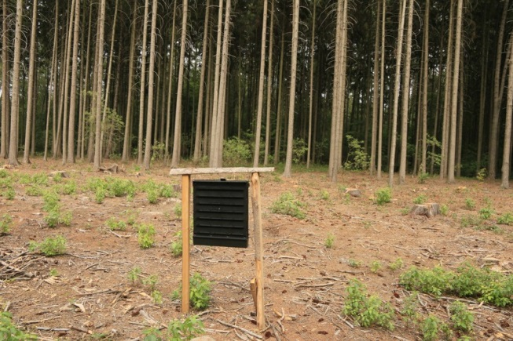
Plastový lapač
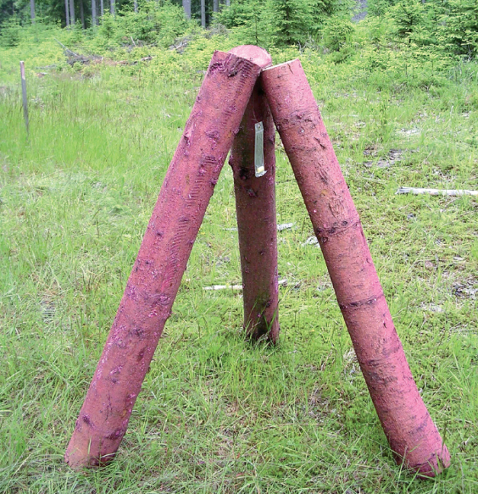
Otrávený lapák (trojnožka)

